上篇我们说到涉及到多人的事情，最优解就是能说服别人和我们达成一致。或是面对面交流，或是拉群线上讨论，然而意见达成一致这并不容易，在说服别人的时候总会碰到不同种类的人与事。今天我们对这个做些分析。

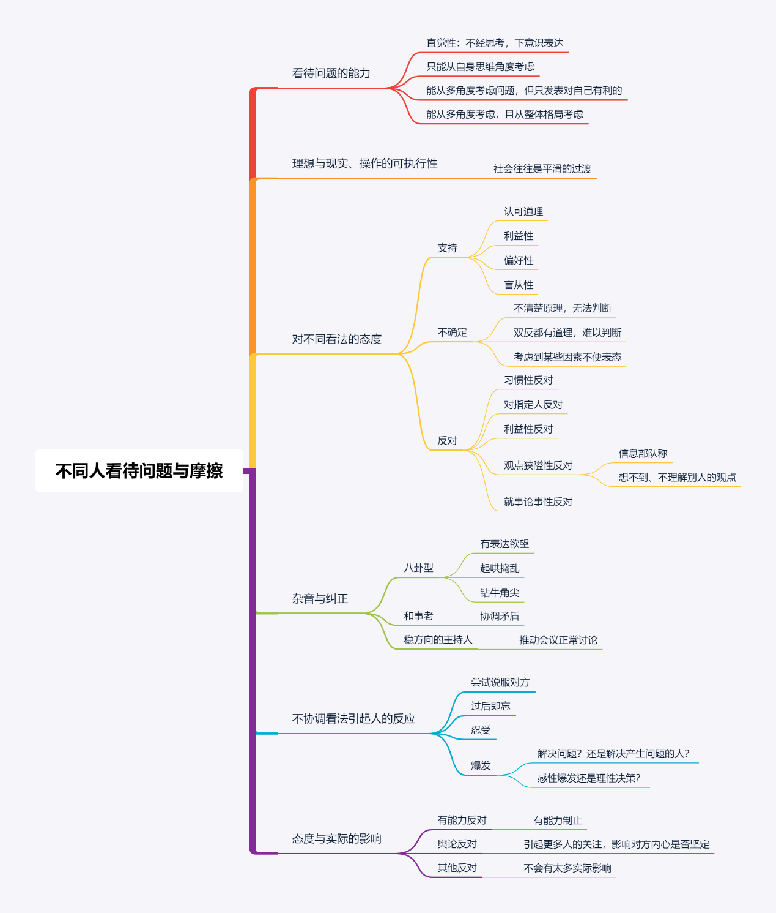

老规矩，开局一张图，剩下全靠编。

# 不同的人看待问题的能力

人在清醒情况下，思想决定行为，行为反映思想。一个人能说的最全面、最有用的话受限于其思想层次的深度。

下面我们把人们针对某事物的观点行为以及对应的能力按逐步提升的方式分为如下几点：

直觉型：想到啥就说啥。属于不经思考的下意思表达，大多只是因为自己的表达欲望强。

自我中心型：仅能站在自我的角度考虑问题，无法换位思考，看不到不同的观点。

自私型：能考虑到不同观点，从多角度看待问题，但是选择对自己有利的。和上一条的区别在于前者是能力问题，后者在于个人选择。

全局型：能从多角度考虑问题，并选择从整体格局与长期发展角度看待问题。

这种能力的提升往往随着受教育程度的提升、自身经历与见识的提升而提升，这也是多读书的好处之一。能让你更全面的去看待问题，哪怕最后你做出的选择与旁人未经思考的选择一致，这也是你经过深思熟虑区分了不同观点的利弊后得出的结论。

# 理想与现实

年龄越大越能感受到想做一件实事是多么的不容易，很多时候除了能力问题外，还得考虑错综复杂盘根错节的利益与行为模式，往往牵一发而动全身。

其次大多数事是一个循循渐进的过程，不可操之过急，有时太冒进往往欲速不达，甚至会给自己带来很大的麻烦。

这里不想多说，要牢记：一定要考虑操作的可执行性。我国传统思想文化的一个不好地方在于往往过于强调于道、而忽视了术的重要性。但对大多数人而言，道是难以理解的，只能从术中感受道。

# 对不同看法的态度

任何一个观点抛出来后，就会有人赞同支持，有人反对。但这支持与反对的背后逻辑却可能大相径庭。

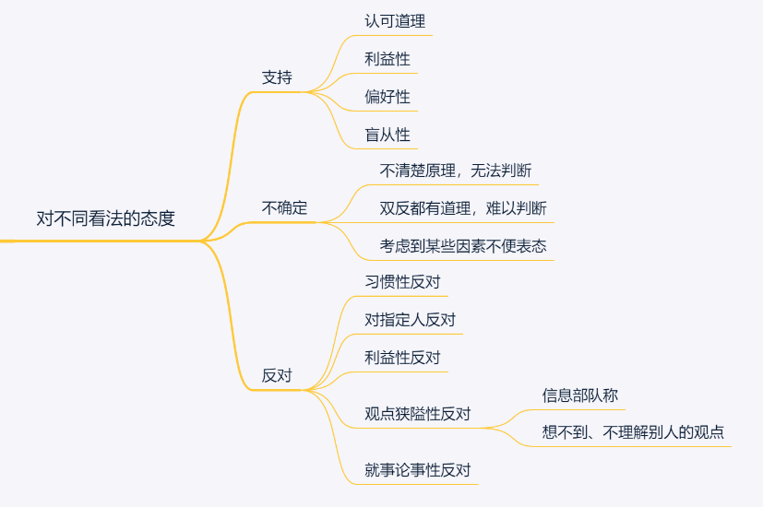

先说支持你的，可分为如下几种。

认可你道理的：这类是经过自己思考后，认为你说的对，所以是支持你的。这类是最可靠的。（也是我最喜欢的粉丝了）

利益型：你的观点符合别人的利益，所以别人支持你。这类虽然没有前者牢固，但是在利益约束下还是比较可靠的。

偏好性：在差不多条件下，会优先考虑这种观点。

盲从性：无论你说啥，都支持你。你就是他的神、偶像。我们要尽量避免自己对别人的盲从、崇拜。

不确定型

即难以判断你说的是否正确，持观望态度，不表态。其背后逻辑可分如下几种：

不清楚背后具体的缘由信息不够，无法判断是否正确。

各方都有一定道理，但感觉都不完全正确，难以判断。

第三种则是考虑到某些影响因素后不便表态，选择明哲保身。

麻烦的就是持反对意见的。而持反对意见的也分情况。

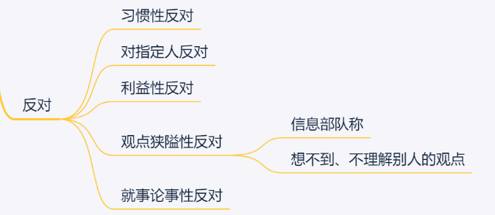

最常规的就是习惯性反对，不管别人说啥，他都要抠细节抬杠下。这类人是最难以沟通与说服的。

其次是针对指定人反对，可能你惹到别人了或是别人讨厌你，无论你说啥别人都要反对你。这类最好能弄清楚别人内心真实想法，化干戈为玉帛。实在不行也不必强求。

再次是利益性反对，你的观点能侵犯到别人的利益。这种情况下你最好能将其利益与自己绑定在一起，就能获取其支持；其次找外援压住他，再次“消灭”他。

观点狭隘型反对：由于其了解的信息有限，或其思维能力的有限，别人得出的结论与你不一样。这类处理的最佳方式就是让其看到更多更完整的真相，把每种观点的利弊指明去说服他。

最麻烦但也最欣赏的就是就事论事型反对，大家了解到足够的信息、也能从站在不同角度考虑问题，但是得出的结论不一样，所以要反对你。这是最难以说服的，这在当下只能靠“掰手腕”来决策，然后把评价留给未来了。

以上这些都还属于正常讨论交流的范围，其话题与目的还是围绕着事情本身。下面再说一些话题跑飞与纠正的情况。

# 杂音与纠正

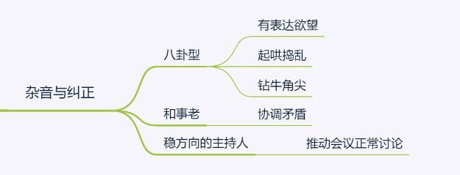

首先要点名批评的就是八卦型的话，别人本来在讨论正事好好的，他突然扯一些不相关的事，或是在里面说一些不切实际的话，又或者是起哄捣乱、想乘机浑水摸鱼，又或是钻牛角尖抓住一些概率极小或几乎不可能发生、不重要的事不放。这样就会干扰事情本身的正常讨论决策，重则会引起会议上人们的纠纷。

由于这种人与现象的存在，就需要有人来充当调节矛盾的和事佬以及能推动会议正常讨论的主持人。这样才能保证会议正常进行、目标能达成一致。

下次再有人开会时插科打诨或是讨论一些细枝末节时，你就可以拍案而起，大喝一声“这个我们会后讨论，现在我们先讨论XXX”。相信我，这样别人一定会觉得你很有领导力、决策力、思维严谨有魄力、能干实事……（来，再帮忙想些词夸自己）

# 不协调看法引起人的反应

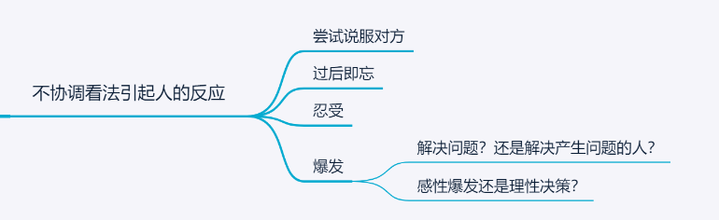

当在会议或群里讨论时，上网时，很可能别人会发表一个很智障的观点，让你产生一种不适应感，让人难以忍受。

面对这种不适应，人们会有如下几种反应。

尝试说服对方。

过后即忘：反正这个对自己影响不大，都懒得放在心上。

忍受：自己无法说服对方，但又不能处理，只能先忍着。

爆发：是可忍孰不可忍。去解决这个有争论的问题，极端的做法就是解决提出该问题的人。这种爆发往往是忍不了爆发了，但说不定也会有人只是理性决策表现得爆发告诉你我生气了。比如曹操假借父死之名抢夺徐州。

# 能力对态度的影响

无论是支持也好，还是反对也好；最重要的是要有能力保障你的支持或反对。

按力度降低可依次分为如下几种：

能力反对：有能力保障自己的支持与反对，不管别人持何种意见，都不会影响到自己的目标执行。只要别人反对，你都能给他一锤子！

舆论反对：自己没有能力反对，只能呼吁更多的人或更有力量的人来支持自己，从而造成舆论效果，影响实际执行人的信心坚定程度。

其他反对：只能在小圈子或封闭条件下持反对意见，不能造成任意影响。

# 启示

上面几乎穷举了我们在讨论问题时碰到的各种可能情况与背后逻辑，了解其背后逻辑后能让我们在面对别人的否定时内心更有底气，在实际活动中也能更好地帮助我们推进会议进度，说服别人等。

另一方面有时也不必太在意别人的看法，大多数情况下别人都是在不了解你思想的情况下就在反对你，以此来彰显自己的聪明或达成自己不可告人的目的。

最重要的是我们如果决定了就要坚信自己是正确的，决定了就去做，大多数人是没有能力反对的，就是反对也只是无效反对或是舆论道德反对。做好自己的事，把事做成才最重要！

往往事成了，别人自然就闭嘴了。

好了，我的话说完了，谁赞成，谁反对！

备注下：

上面这些内容只是对这些存在的现象的一种总结，让大家知道有这个事。有些并不代表我认为其是对的。